Indicateurs de taille et d'occupation des logements, selon le type d'habitat

Indicateurs de taille et d'occupation des logements, selon le type d'habitat
 | 2001 | 2006 | 2013
Par logement
Surface moyenne en mètres carrés | 89,6 | 91,2 | 90,9
Individuel | 108,1 | 111,1 | 112,2
Collectif | 65,2 | 65,6 | 63,0
Nombre moyen de pièces | 4,0 | 4,0 | 4,0
Individuel | 4,8 | 4,8 | 4,9
Collectif | 3,0 | 2,9 | 2,9
Nombre moyen de personnes | 2,4 | 2,3 | 2,3
Individuel | 2,6 | 2,5 | 2,5
Collectif | 2,1 | 2,0 | 1,9
Par personne
Surface moyenne en mètres carrés | 37,5 | 40,2 | 40,3
Individuel | 41,2 | 44,3 | 45,1
Collectif | 31,3 | 33,5 | 32,4
Nombre moyen de pièces | 1,7 | 1,8 | 1,8
Individuel | 1,8 | 1,9 | 2,0
Collectif | 1,4 | 1,5 | 1,5
Proportion de maisons individuelles (%) | 56,7 | 56,3 | 56,6
- Champ : France métropolitaine, résidences principales.
- Source : Insee, enquêtes Logement.

Chiffres de la construction
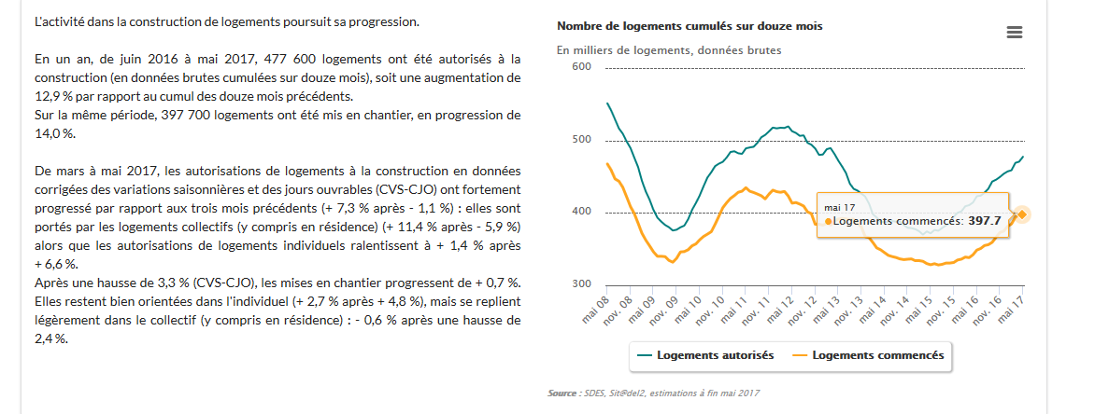

Chiffres de la construction détaillés

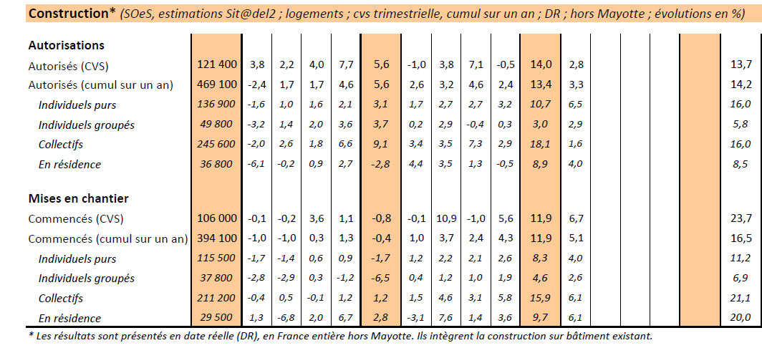

Calculs sur les mises en chantier :
- 29% individuels purs
- 53% collectifs

